1. Junginys, kurio bendroji formulė (Ia) arba bendroji formulė (Ib)
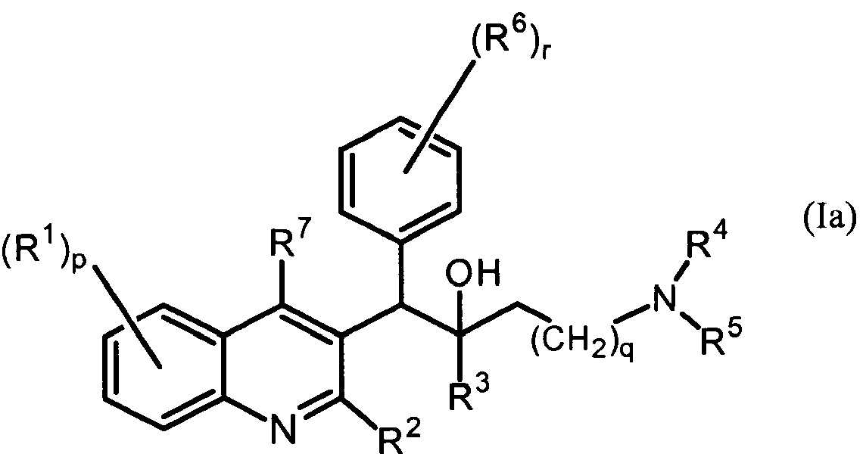
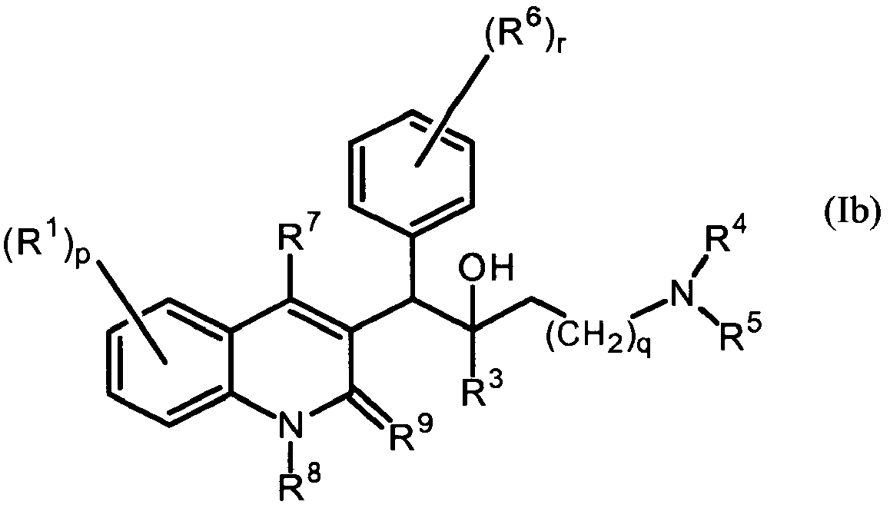
jo farmaciniu požiūriu priimtina rūgšties arba bazės prisijungimo druska, jo stereocheminė izomerinė forma, jo tautomerinė forma arba jo N-oksido forma, kur:
R¹ yra vandenilis, halogenas, halogenalkilas, ciano, hidroksilas, Ar, Het, alkilas, alkiloksi, alkiltio, alkiloksialkilas, alkiltioalkilas, Ar-alkilas arba di(Ar)alkilas;
p yra sveikas skaičius, lygus 0, 1, 2, 3 arba 4;
R² yra vandenilis, hidroksi, tio, alkiloksi, alkiloksialkiloksi, alkiltio, mono- arba di(alkil)amino arba radikalas, kurio formulė
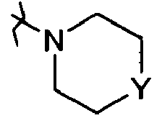
kur Y yra CH₂, O, S, NH arba N-alkilas;
R³ yra alkilas, Ar, Ar-alkilas, Het arba Het-alkilas;
q yra sveikas skaičius, lygus 0, 1, 2, 3 arba 4;
R⁴ ir R⁵ kiekvienas nepriklausomai yra vandenilis, alkilas arba benzilas; arba
R⁴ ir R⁵ paimti kartu ir įskaitant N, prie kurio jie yra prijungti, gali sudaryti radikalą, pasirinktą iš grupės, susidedančios iš pirolidinilo, 2H-pirolilo, 2-pirolinilo, 3-pirolinilo, pirolilo, imidazolidinilo, pirazolidinilo, 2-imidazolinilo, 2-pirazolinilo, imidazolilo, pirazolilo, triazolilo, piperidinilo, piridinilo, piperazinilo, imidazolidinilo, piridazinilo, pirimidinilo, pirazinilo, triazinilo, morfolinilo ir tiomorfolinilo, nebūtinai turinčio pakaitais alkilą, halogeną, halogenalkilą, hidroksi, alkiloksi, amino, mono- arba dialkilamino, alkiltio, alkiloksialkilą, alkiltioalkilą ir pirimidinilą;
R⁶ yra vandenilis, halogenas, halogenalkilas, hidroksi, Ar, alkilas, alkiloksi, alkiltio, alkiloksialkilas, alkiltioalkilas, Ar-alkilas arba di(Ar)alkilas; arba
du gretimi R⁶ radikalai, paimti kartu, gali sudaryti dvivalentį radikalą formulės =C-C=C=C-;
r yra sveikas skaičius, lygus 0, 1, 2, 3, 4 arba 5; ir
R⁷ yra vandenilis, alkilas, Ar arba Het;
R⁸ yra vandenilis arba alkilas;
R⁹ yra okso; arba
R⁸ ir R⁹ kartu sudaro radikalą =N-CH=CH-;
alkilas yra linijinės arba išsišakojusios grandinės prisotintas angliavandenilio radikalas. turintis 1-6 anglies atomų; arba yra ciklinis prisotintas angliavandenilio radikalas, turintis 3-6 anglies atomus; arba yra ciklinis prisotintas angliavandenilio radikalas, turintis 3-6 anglies atomus, prijungtas prie linijinės arba išsišakojusios grandinės prisotinto angliavandenilio radikalo, turinčio 1-6 anglies atomus; kur kiekvienas anglies atomas gali turėti pakaitais halogeną, hidroksi, alkiloksi arba okso;
Ar yra homociklas, pasirinktas iš grupės, susidedančios iš fenilo, naftilo, acenaftilo, tetrahidronaftilo, kurių kiekvienas nebūtinai turi 1, 2 arba 3 pakaitus, kur kiekvienas pakaitas yra nepriklausomai pasirinktas iš grupės, susidedančios iš hidroksi, halogeno, ciano, nitro, amino, mono- arba dialkilamino, alkilo, halogenalkilo, alkiloksi, halogenalkiloksi, karboksilo, alkiloksikarbonilo, aminokarbonilo, morfolinilo ir mono- arba dialkilaminokarbonilo;
Het yra monociklinis heterociklas, pasirinktas iš grupės, susidedančios iš N-fenoksipiperidinilo, pirolilo, pirazolilo, imidazolilo, furanilo, tienilo, oksazolilo, izoksazolilo, tiazolilo, izotiazolilo, piridinilo, pirimidinilo, pirazinilo ir piridazinilo; arba biciklinis heterociklas, pasirinktas iš grupės, susidedančios iš chinolinilo, chinoksalinilo, indolilo, benzimidazolilo, benzoksazolilo, benzizoksazolilo, benzotiazolilo, benzizotiazolilo, benzofuranilo, benzotienilo, 2,3-dihidrobenzo[1,4]dioksinilo arba benzo[1,3]dioksolilo; kiekvienas monociklinis ir biciklinis heterociklas prie anglies atomo nebūtinai gali turėti 1, 2 arba 3 pakaitus, pasirinktus iš grupės, susidedančios iš halogeno, hidroksilo, alkilo arba alkiloksi;
halogenas yra pakaitas, pasirinktas iš grupės, susidedančios iš fluoro, chloro, bromo ir jodo, ir
halogenalkilas yra linijinės arba išsišakojusios grandinės prisotintas angliavandenilio radikalas, turintis 1-6 anglies atomus arba ciklinis prisotintas angliavandenilio radikalas, turintis 3-6 anglies atomus, kur vienas arba keli anglies atomai turi pakaitais vieną arba kelis halogeno atomus.

2. Junginys pagal 1 punktą, b e s i s k i r i a n t i s tuo, kad
R¹ yra vandenilis, halogenas, ciano, Ar, Het, alkilas ir alkiloksi;
p yra sveikas skaičius, lygus 0, 1, 2, 3 arba 4;
R² yra vandenilis, hidroksi, alkiloksi, alkiloksialkiloksi, alkiltio arba radikalas, kurio formulė
kur Y ir O;
R³ yra alkilas, Ar, Ar-alkilas arba Het;
q yra sveikas skaičius, lygus 0, 1, 2 arba 3;
R⁴ ir R⁵ kiekvienas nepriklausomai yra vandenilis, alkilas arba benzilas; arba
R⁴ ir R⁵ paimti kartu ir, įskaitant N, prie kurio jie yra prijungti, gali sudaryti radikalą, pasirinktą iš grupės, susidedančios iš pirolidinilo, imidazolilo, triazolilo, piperidinilo, piperazinilo, pirazinilo, morfolinilo ir tiomorfolinilo, nebūtinai turinčio pakaitais alkilą ir pirimidinilą;
R⁶ yra vandenilis, halogenas arba alkilas; arba
du gretimi R⁶ radikalai, paimti kartu, gali sudaryti dvivalentį radikalą formulės =C-C=C=C-;
r yra sveikas skaičius, lygus 1; ir
R⁷ yra vandenilis;
R⁸ yra vandenilis arba alkilas;
R⁹ ir okso; arba
R⁸ ir R⁹ kartu sudaro radikalą =N-CH=CH-;
alkilas yra linijinės arba išsišakojusios grandinės prisotintas angliavandenilio radikalas, turintis 1-6 anglies atomus; arba yra ciklinis prisotintas angliavandenilio radikalas, turintis 3-6 anglies atomus; arba yra ciklinis prisotintas angliavandenilio radikalas, turintis 3-6 anglies atomus, prijungtas prie linijinės arba išsišakojusios grandinės prisotinto angliavandenilio radikalo, turinčio 1-6 anglies atomus; kur kiekvienas anglies atomas nebūtinai gali turėti pakaitu halogeną arba hidroksigrupę;
Ar yra homociklas, pasirinktas iš grupės, susidedančios iš fenilo, naftilo, acenaftilo, tetrahidronaftilo, kurių kiekvienas nebūtinai turi 1, 2 arba 3 pakaitus, kur kiekvienas pakaitas yra nepriklausomai pasirinktas iš grupės, susidedančios iš halogeno, halogenalkilo, ciano, alkiloksi ir morfolinilo;
Het yra monociklinis heterociklas, pasirinktas iš grupės, susidedančios iš N-fenoksipiperidinilo, furanilo, tienilo, piridinilo, pirimidinil; arba yra biciklinis heterociklas, pasirinktas iš grupės, susidedančios iš benzotienilo, 2,3-dihidrobenzo[1,4]dioksinilo arba benzo[1,3]dioksolilo; kiekvienas monociklinis ir biciklinis heterociklas prie anglies atomo gali turėti 1, 2 arba 3 alkilo pakaitus; ir
halogenas yra pakaitas, pasirinktas iš grupės, susidedančios iš fluoro, chloro ir bromo.

3. Junginys pagal 1 arba 2 punktą, kur R⁶ yra vandenilis, alkilas arba halogenas.

4. Junginys pagal 1 punktą, kur R⁶ yra vandenilis.

5. Junginys pagal bet kurį iš ankstesnių punktų, kur R¹ yra vandenilis, halogenaas, Ar, alkilas arba alkiloksi.

6. Junginys pagal 1 punktą, kur R¹ yra halogenas.

7. Junginys pagal 1 punktą, kur p yra lygus 1.

8. Junginys pagal bet kurį iš ankstesnių punktų, kur R² yra vandenilis, alkiloksi arba alkiltio.

9. Junginys pagal 1 punktą, kur R² yra alkiloksi.

10. Junginys pagal bet kurį iš ankstesnių punktų, kur R³ yra naftilas, fenilas arba tienilas, kiekvienas nepriklausomai turintis 1 arba 2 pakaitus.

11. Junginys pagal 10 punktą, kur R³ yra naftilas arba fenilas.

12. Junginys pagal 1 punktą, kur R³ yra naftilas.

13. Junginys pagal bet kurį iš ankstesnių punktų, kur q yra lygus 0, 1 arba 2.

14. Junginys pagal 1 punktą, kur q yra lygus 1.

15. Junginys pagal bet kurį iš ankstesnių punktų, kur R⁴ ir R⁵ kiekvienas nepriklausomai yra vandenilis arba alkilas.

16. Junginys pagal 1 punktą, kur R⁴ ir R⁵ kiekvienas nepriklausomai yra metilas.

17. Junginys pagal bet kurį iš ankstesnių punktų, kur R⁷ yra vandenilis arba metilas

18. Junginys pagal bet kurį iš ankstesnių punktų, kur r yra 0, 1 arba 2.

19. Junginys pagal bet kurį vieną iš 1-3 punktų, b e s i s k i r i a n t i s tuo, kad
nepriklausomai vienas nuo kito R¹ yra vandenilis, halogenas, Ar, alkilas arba alkiloksi, p = 1, R² yra vandenilis, alkiloksi arba alkiltio, R³ yra naftilas, fenilas arba tienilas, kiekvienas nebūtinai turintis 1 arba 2 pakaitus, pasirinktus iš grupės, susidedančios iš halogeno ir halogenalkilo, q = 0, 1, 2 arba 3, R⁴ ir R⁵ kiekvienas nepriklausomai yra vandenilis arba alkilas, arba R⁴ ir R⁵ kartu, įskaitant N, prie kurio jie yra prijungti, sudaro radikalą, pasirinktą iš grupės, susidedančios iš imidazolilo, triazolilo, piperidinilo, piperazinilo ir tiomorfolinilo, R⁶ yra vandenilis, alkilas arba halogenas, r yra lygus 0 arba 1, ir R⁷ yra vandenilis.

20. Junginys pagal 19 punktą, b e s i s k i r i a n t i s tuo, kad
nepriklausomai vienas nuo kito R¹ yra bromas, R² yra alkiloksi, R³ yra naftilas arba fenilas, q = 1, R⁴ ir R⁵ kiekvienas nepriklausomai yra vandenilis, metilas arba etilas ir R⁶ yra vandenilis.

21. Junginys pagal bet kurį vieną iš 1-20 punktų, kur junginys yra junginys formulės (Ia).

22. Junginys pagal 1 punktą, kur alkilas yra linijinės arba išsišakojusios grandinės prisotintas angliavandenilio radikalas, turintis 1-6 anglies atomų.

23. Junginys pagal 1 punktą, b e s i s k i r i a n t i s tuo, kad junginys yra:
1-(6-brom-2-metoksi-chinolin-3-il)-2-(3,5-difluorfenil)-4-dimetilamino-1-fenil-butan-2-olis;
1-(6-brom-2-metoksi-chinolin-3-il)-4-dimetilamino-2-naftalen-1-il-1-fenil-butan-2-olis;
1-(6-brom-2-metoksi-chinolin-3-il)-2-(2,5-difluor-fenil)-4-dimetilamino-1-fenil-butan-2-olis;
1-(6-brom-2-metoksi-chinolin-3-il)-2-(2,3-difluor-fenil)-4-dimetilamino-1-fenil-butan-2-olis;
1-(6-brom-2-metoksi-chinolin-3-il)-4-dimetilamino-2-(2-fluorfenil)-1-fenil-butan-2-olis;
1-(6-brom-2-metoksi-chinolin-3-il)-4-dimetilamino-2-naftalen-1-il-1-p-tolil-butan-2-olis;
1-(6-brom-2-metoksi-chinolin-3-il)-4-metilamino-2-naftalen-1-il-1-fenil-butan-2-ols; ir
1-(6-brom-2-metoksi-chinolin-3-il)-4-dimetilamino-2-(3-fluorfenil)-1-fenil-butan-2-olis,
jo farmaciniu požiūriu priimtina rūgšties arba bazės prisijungimo druska, stereocheminė izomerinė forma arba N-oksido forma.

24. Junginys pagal 1 punktą, kur junginys yra junginys formulės (Ia), kuris gali būti atvaizduotas tokia formule:
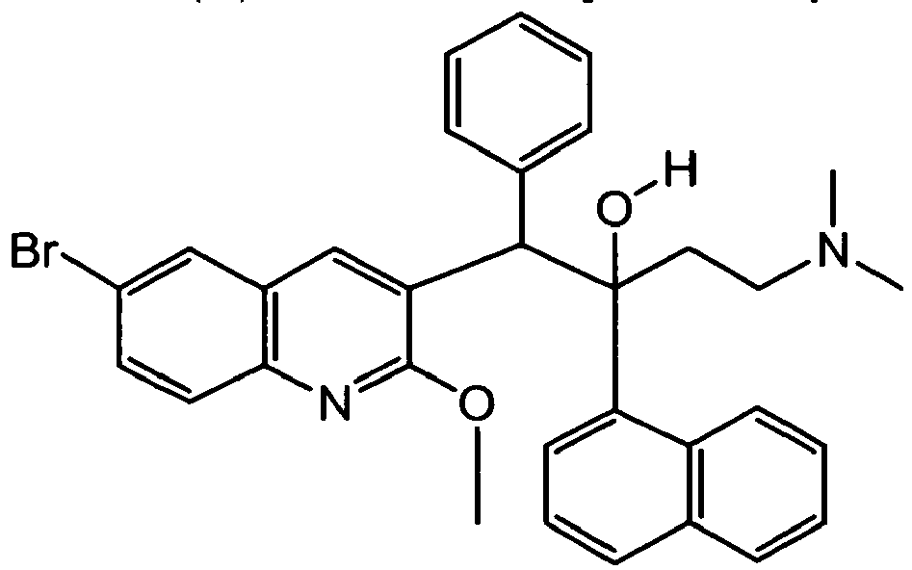
jo farmaciniu požiūriu priimtina rūgšties arba bazės prisijungimo druska, stereocheminė izomerinė forma arba N-oksidas.

25. Junginys pagal 1 punktą, kur junginys yra junginys formulės (Ia), kuris gali būti atvaizduotas tokia formule
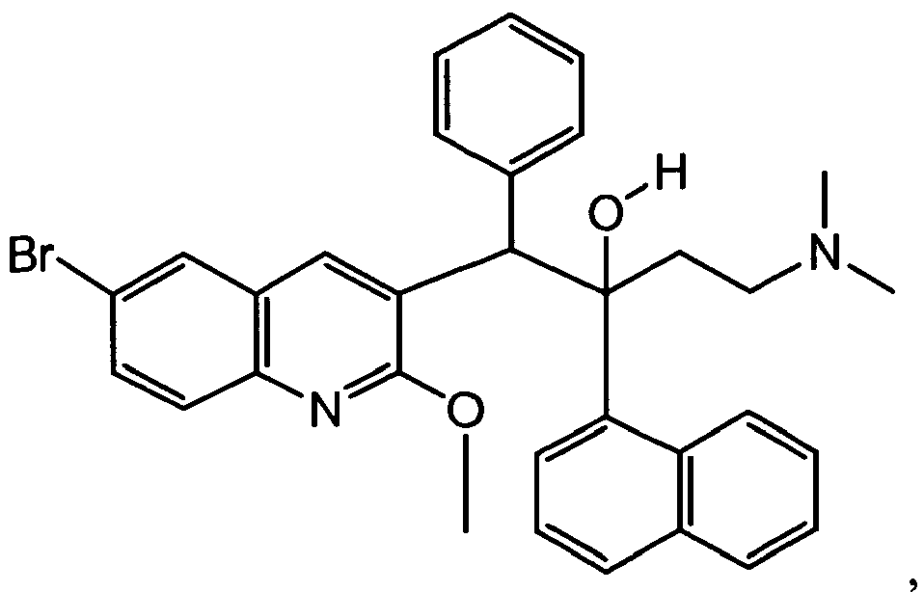
arba jo farmaciniu požiūriu priimtina rūgšties arba bazės prisijungimo druska.

26. Junginys pagal 1 punktą, kur junginys yra junginys formulės (Ia), kuris gali būti atvaizduotas tokia formule
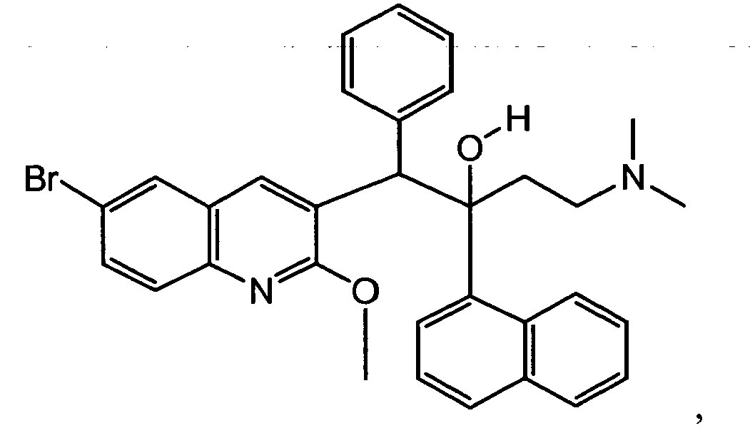
arba jo farmaciniu požiūriu priimtina rūgšties prisijungimo druska.

27. Junginys pagal 1 punktą, kur junginys yra junginys formulės (Ia), kuris gali būti atvaizduotas tokia formule
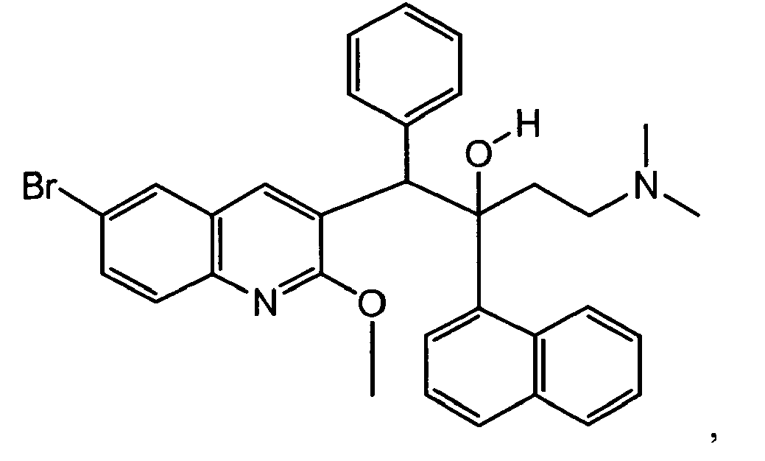
arba jo stereocheminė izomerinė forma.

28. Junginys pagal 1 punktą, kur junginys yra junginys formulės (Ia), kuris gali būti atvaizduotas tokia formule
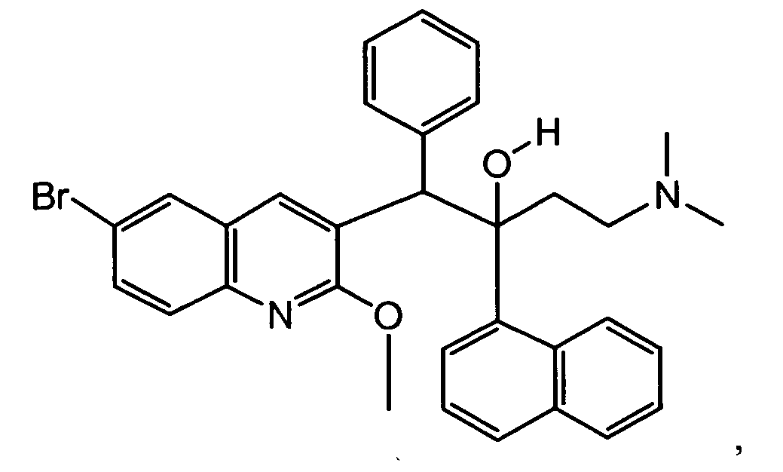
arba jo N-oksidas.

29. Junginys pagal 1 punktą, kur junginys yra junginys formulės (Ia), kuris gali būti atvaizduotas tokia formule
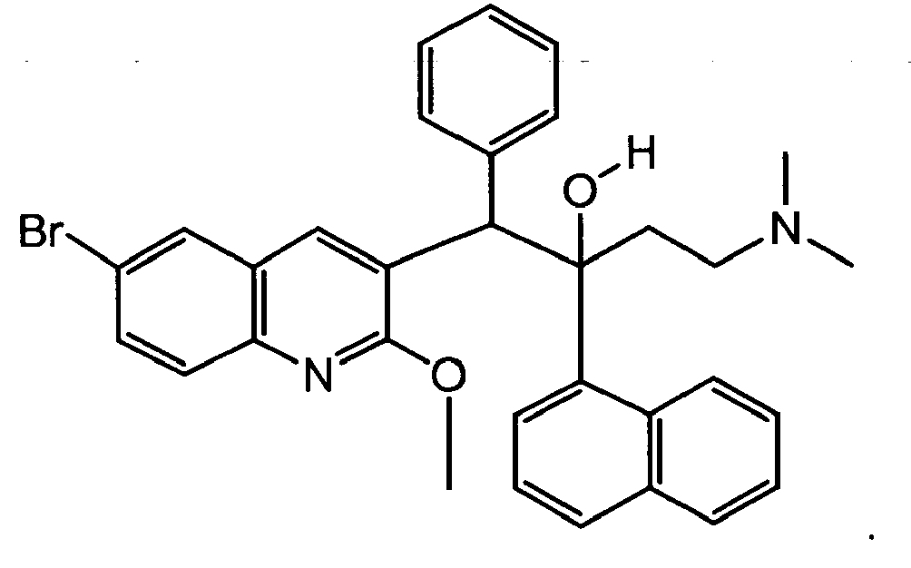

30. Junginys pagal 24 punktą, kur junginys yra diastereoizomeras, pasižymintis lydymosi tašku 210 ºC, jo farmaciniu požiūriu priimtina rūgšties arba bazės prisijungimo druska arba jo stereocheminė izomerinė forma.

31. Junginys pagal 24 punktą, kur junginys yra diastereoizomeras, pasižymintis aukštesne pIC₅₀ skaitmenine reikšme M. smegmatis mėginyje, lyginant su kitu tokios pačios formulės diastereoizomeru; arba minėto diastereoizomero farmaciniu požiūriu priimtina rūgšties arba bazės prisijungimo druska arba stereocheminė izomerinė forma;
kur minėto M. smegmatis mėginio analizė yra atliekama taip:
sterilias 96-šulinėlių plastikines mikrotitravimo lėkšteles plokščiu dugnu užpildo su 180 μl sterilaus dejonizuoto vandens, pridėjus 0,25 % BSA;
po to junginių pradinius tirpalus (7,8 x galutinės testavimo koncentracijos) 45 μl tūriais prideda į duplikuotų šulinėlių stulpelyje 2 serijas taip, kad leistų įvertinti jų poveikį bakterijų augimui;
atlieka serijinius penkiagubus atskiedimus (45 µl į 180 µl) betarpiškai mikrotitravimo lėkštelėse stulpeliuose 2 - 11 naudojant įprastą roboto sistemą, kur pipetės antgalius keičia po kiekvienų 3 atskiedimų, kad iki minimumo sumažintų pipetavimo klaidas su stipriai hidrofobiniais junginiais;
apimant neapdorotus kontrolinius pavyzdžius su inokuliatu (stulpelis 1) ir be jo (stulpelis 12) kiekvienoje mikrotitravimo lėkštelėje;
prideda apytikriai po 250 CFU į šulinėlį bakterijų inokuliato tūriu 100 μl 2,8 x Mueller-Hinton sultinio terpėje eilutėse A - H, išskyrus stulpelį 12; pridėjus tokį patį tūrį sultinio terpės be inokuliato stulpelio 12 eilutėje A - H;
kultūras inkubuoja 48 valandas 37 ºC temperatūroje drėgnoje 5 % CO₂ atmosferoje (inkubatorius su atviru oro vožtuvu ir nuolatine ventiliacija);
inkubacijos pabaigoje, dvi dienos po inokuliacijos, bakterijų augimą įvertina kiekybiškai fluorometriniu būdu;
į visus šulinėlius prideda 20 μl tūrį Alamar Blue (10x);
lėkšteles inkubuoja dar 2 valandas 50 ºC temperatūroje;
kompiuteriniu fluorometru nuskaito fluorescenciją, esant sužadinimo bangos ilgiui 530 nm ir emisijos bangos ilgiui 590 nm (prieaugis 30);
standartiniais metodais apskaičiuoja junginių pasiektą augimo slopinimo procentą,
pIC₅₀ reikšmę nustato kaip 50 % bakterijų augimo slopinimo koncentraciją.

32. Junginys pagal 30 arba 31 punktą, kur junginys yra enantiomerinė forma, pasižyminti žemesne MIC skaitmenine reikšme M. tuberculosis mėginyje, lyginant su kita tokios pačios formulės enantiomerine forma; arba minėtos enantiomerinės formos farmaciniu požiūriu priimtina rūgšties arba bazės prisijungimo druska;
kur minėta M. tuberculosis mėginio analizė yra atliekama taip:
sterilias 96-šulinėlių plastikines mikrotitravimo lėkšteles plokščiu dugnu užpildo su 100 μl Middlebrook (1x) sultinio terpe;
po to junginių pradinius tirpalus (10 x galutinės testavimo koncentracijos) 25 μl tūriais prideda į duplikuotų šulinėlių serijas stulpelyje 2 taip, kad leistų įvertinti jų poveikį bakterijų augimui;
atlieka serijinius penkiagubus atskiedimus betarpiškai mikrotitravimo lekštelėse stulpeliuose 2–11, naudojant įprastą roboto sistemą, kur pipetės antgalius keičia po kiekvienų 3 atskiedimų, kad iki minimumo sumažintų pipetavimo klaidas su stipriai hidrofobiniais junginiais, apimant neapdorotus kontrolinius pavyzdžius su inokuliatu (stulpelis 1) ir be jo (stulpelis 12) kiekvienoje mikrotitravimo lekštelėje;
prideda apytikriai po 5000 CFU į šulinėlį Mycobacterium tuberculosis (kamienas H37RV) tūriu 100 μl Middlebrook (1x) sultinio terpėje eilutėse A - H, išskyrus stulpelį 12;
tokį patį sultinio terpės tūrį be inokuliato prideda stulpelio 12 eilutėje A - H;
kultūras inkubuoja 7 dienas 37 ºC temperatūroje drėgnoje atmosferoje (inkubatorius su atviru oro vožtuvu ir nuolatine ventiliacija);
viena diena prieš inkubacijos pabaigą, 6 dienos po inokulacijos, prideda Resazurino (1:5) į visus šulinėlius tūriu 20 μl.
inkubuoja lėkšteles dar 24 valandas 37 ºC temperatūroje;
7–tą dieną bakterijų augimą kiekybiškai įvertina fluorometriniu būdu;
kompiuteriniu fluorometru nuskaito fluorescenciją, esant sužadinimo bangos ilgiui 530 nm ir emisijos bangos ilgiui 590 nm;
standartiniais metodais apskaičiuoja junginių pasiektą augimo slopinimo procentą;
apskaičiuoja MIC duomenis (išreiškiant IC90 mikrogramais/ml).

33. Junginys pagal 32 punktą, kur junginys yra enantiomerinė forma, pasižyminti žemesne MIC skaitmenine reikšme M. tuberculosis mėginyje pagal 32 punktą, lyginant su kita tokios pačios formulės enantiomerine forma.

34. Junginys pagal 30 arba 31 punktą, kur junginys yra enantiomerinė forma, pasižyminti aukštesne plC₅₀ skaitmenine reikšme M. smegmatis mėginyje, lyginant su kita tokios pačios formulės enantiomerine forma; arba minėtos enantiomerinės formos farmaciniu požiūriu priimtina rūgšties arba bazės prisijungimo druska;
kur minėta M. smegmatis mėginio analizė yra atliekama taip:
sterilias 96-šulinėlių plastikines mikrotitravimo lėkšteles plokščiu dugnu užpildo su 180 μl sterilaus dejonizuoto vandens, pridėjus 0,25 % BSA;
po to junginių pradinius tirpalus (7,8 x galutinės testavimo koncentracijos) 45 μl tūriais prideda į duplikuotų šulinėlių stulpelyje 2 serijas taip, kad leistų įvertinti jų poveikį bakterijų augimui;
atlieka serijinius penkiagubus atskiedimus (45 µl į 180 µl) betarpiškai mikrotitravimo lėkštelėse stulpeliuose 2-11 naudojant įprastą roboto sistemą, kur pipetės antgalius keičia po kiekvienų 3 atskiedimų, kad iki minimumo sumažintų pipetavimo klaidas su stipriai hidrofobiniais junginiais;
apimant neapdorotus kontrolinius pavyzdžius su inokuliatu (stulpelis 1) ir be jo (stulpelis 12) kiekvienoje mikrotitravimo lekštelėje;
prideda apytikriai po 250 CFU į šulinėlį bakterijų inokuliato, tūriu 100 μl 2,8 x Mueller-Hinton sultinio terpėje eilutėse A - H, išskyrus stulpelį 12; pridėjus tokį patį tūrį sultinio terpės be inokuliato stulpelio 12 eilutėje A - H;
kultūras inkubuoja 48 valandas 37 ºC temperatūroje drėgnoje 5 % CO₂ atmosferoje (inkubatorius su atviru oro vožtuvu ir nuolatine ventiliacija);
inkubacijos pabaigoje, dvi dienos po inokuliacijos, bakterijų augimą įvertina kiekybiškai fluorometriniu būdu;
į visus šulinėlius prideda 20 μl tūrį Alamar Blue (10x);
lėkšteles inkubuoja dar 2 valandas 50 ºC temperatūroje;
kompiuteriniu fluorometru nuskaito fluorescenciją esant sužadinimo bangos ilgiui 530 nm ir emisijos bangos ilgiui 590 nm (prieaugis 30);
standartiniais metodais apskaičiuoja junginių pasiektą augimo slopinimo procentą,
pIC₅₀ reikšmę nustato kaip 50 % bakterijų augimo slopinimo koncentraciją.

35. Junginys pagal 34 punktą, kur junginys yra enantiomerinė forma, pasižyminti aukštesne pIC₅₀ skaitmenine reikšme M. smegmatis meginyje pagal 34 punktą, lyginant su kita tos pačios formulės enantiomerine forma.

36. Junginys pagal 1 punktą, kur junginys yra enantiomeras, gaunamas išskiriant chiraline chromatografija iš junginio pagal 30 arba 31 punktą ir kuris pasižymi žemesne MIC reikšme M. tuberculosis mėginyje, lyginant su kita tos pačios formulės enantiomerine forma; arba minėtos enantiomerinės formos farmaciniu požiūriu priimtina rūgšties prisijungimo druska;
kur minėta M. tuberculosis mėginio analizė yra atliekama taip:
sterilias 96-šulinėlių plastikines mikrotitravimo lėkšteles plokščiu dugnu užpildo su 100 μl Middlebrook (1x) sultinio terpe;
po to junginių pradinius tirpalus (10 x galutinės testavimo koncentracijos) 25 μl tūriais prideda į duplikuotų šulinėlių serijas stulpelyje 2 taip, kad leistų įvertinti jų poveikį bakterijų augimui;
atlieka serijinius penkiagubus atskiedimus betarpiškai mikrotitravimo lekštelėse stulpeliuose 2–11, naudojant įprastą roboto sistemą, kur pipetės antgalius keičia po kiekvienų 3 atskiedimų, kad iki minimumo sumažintų pipetavimo klaidas su stipriai hidrofobiniais junginiais, apimant neapdorotus kontrolinius pavyzdžius su inokuliatu (stulpelis 1) ir be jo (stulpelis 12) kiekvienoje mikrotitravimo lekštelėje;
prideda apytikriai po 5000 CFU į šulinėlį Mycobacterium tuberculosis (kamienas H37RV) tūriu 100 μl Middlebrook (1x) sultinio terpėje eilutėse A - H, išskyrus stulpelį 12;
tokį patį sultinio terpės tūrį be inokuliato prideda stulpelio 12 eilutėje A - H;
kultūras inkubuoja 7 dienas 37 ºC temperatūroje drėgnoje atmosferoje (inkubatorius su atviru oro vožtuvu ir nuolatine ventiliacija);
viena diena prieš inkubacijos pabaigą, 6 dienos po inokuliacijos, prideda Resazurino (1:5) į visus šulinėlius tūriu 20 μl;
inkubuoja lėkšteles dar 24 valandas 37 ºC temperatūroje;
7–tą dieną bakterijų augimą kiekybiškai įvertina fluorometriniu būdu;
kompiuteriniu fluorometru nuskaito fluorescenciją esant sužadinimo bangos ilgiui 530 nm ir emisijos bangos ilgiui 590 nm;
standartiniais metodais apskaičiuoja junginių pasiektą augimo slopinimo procentą;
apskaičiuoja MIC duomenis (išreiškiant IC90 mikrogramais/ml).

37. Junginys pagal 36 punktą, kur junginys yra enantiomeras, gaunamas išskiriant chiraline chromatografija iš junginio pagal 30 arba 31 punktą ir kuris pasižymi žemesne MIC reikšme M. tuberculosis mėginyje, lyginant su kita tos pačios formulės enantiomerine forma.

38. Junginys pagal bet kurį iš 1- 37 punktą, skirtas naudoti kaip vaistas.

39. Kompozicija, apimanti farmaciniu požiūriu priimtiną nešiklį ir, kaip veiklųjį ingredientą, junginio pagal bet kurį vieną iš 1-37 punktų terapiškai veiksmingą kiekį.

40. Junginio pagal bet kurį vieną iš 1-37 punktų arba kompozicijos pagal 39 punktą panaudojimas gaminant vaistą, skirtą mikobakterinės ligos gydymui.

41. Panaudojimas pagal 40 punktą, kur mikobakterinė liga yra sąlygota Mycobacterium tuberculosis.

42. Junginio pagal bet kurį vieną iš 1-37 punktų gamybos būdas, b e s i s k i r i a n t i s tuo, kad junginį formulės (II) tiek veikia junginiu formulės (III) pagal tokią reakciją:
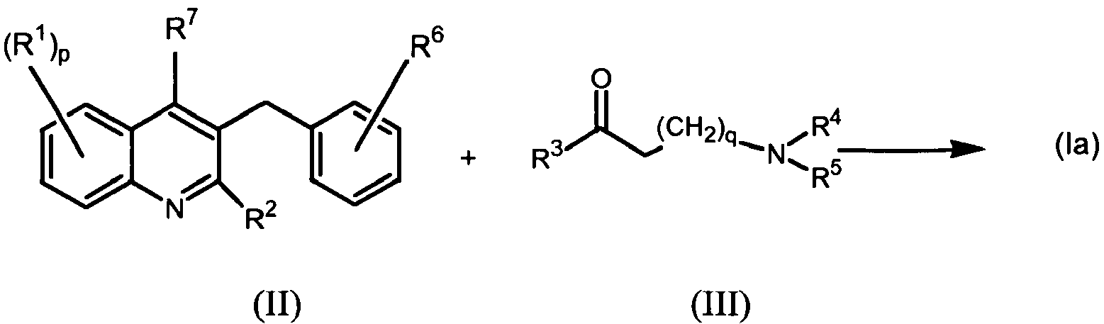
kur R¹, p, R², R³, q, R⁴, R⁵, R⁶ ir R⁷ yra tokie, kaip nurodyta formulėje (Ia).

